**TP Reverse Proxy**

**Configuration du reseau**

TEST PING RTRSE-> CLIENT1

RTRSE->CLIENT

CLIENT1>CLIENT2

**Configuration des serveurs Web**

**Installation du serveur Ha-Proxy relié au commutateur ComB2-1**

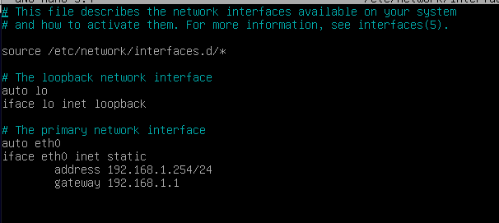

On lui ajoute une passerelle pour atteindre mon routeur pour qu’il puisse communiquer avec les deux clients, l’ip est fixé par la carte mère « eth 0 » de mon client1 : 192.168.1.10

Le HaProxy connait l’adresse du DNS et donc peut resoudre mon nom de domaine affilié à Client1 appele : www.bookticelbaz.local

**Le HaProxy est constitué de plusieurs paquetages nécessaires :**

Openssh-server

Haproxy

Psmisc

Haproxy

Avant ça, on met à jour la liste des fichiers car quand j’ai voulu installer les paquets avant de faire apt update les dépots mirroirs étaient obsolète et ne pouvant pas telecharger les fichiers, j’ai du re mettre à jour la liste des fichiers pour pouvoir télécharger convenablement les paquets

**Configuration /etc/hosts**

Etc/hosts > Pour verifier si le site est opérationnel, nous devons rajouter l’adresse IP du client1SE

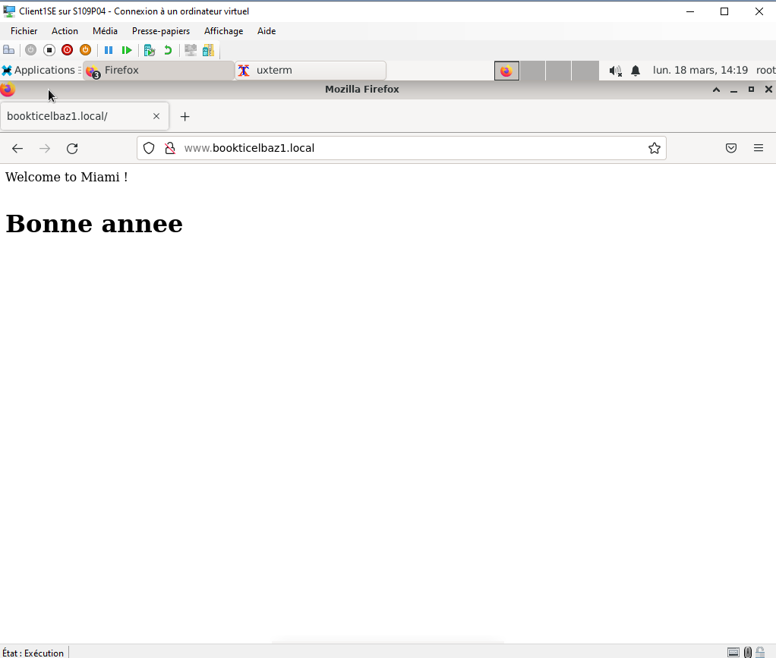

**Configuration du DNS, pour que le FQDN de chaque site permettre l’accès au bon server :**

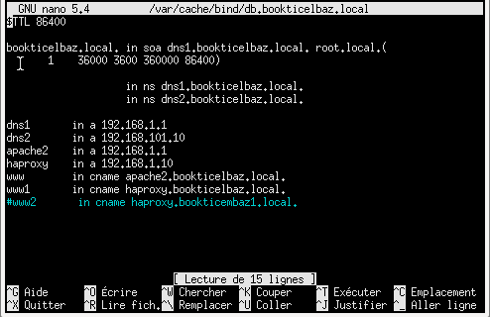

**Configuration du serveur Web bookticelbaz1 avec le prefixe www1**

**Créer ensuite un repertoire /var/www/bookticelbaz1**

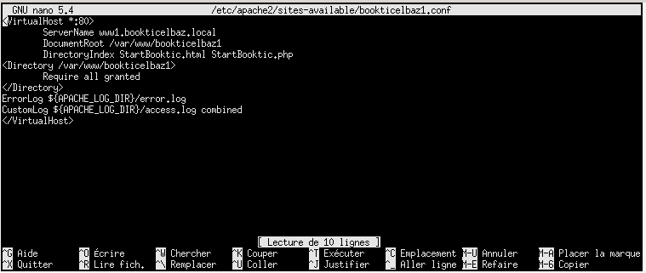

**Indique pour aller recuper les dossiers html**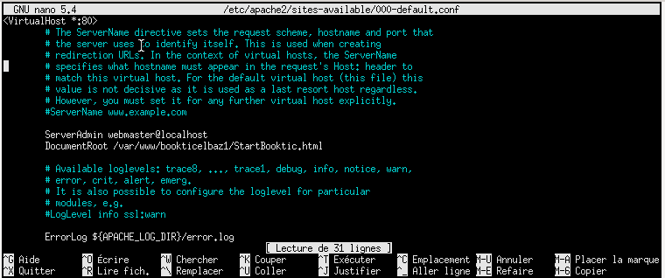

**Configuration de HAProxy**

**Il faut installer les paquets necessaires : haproxy**

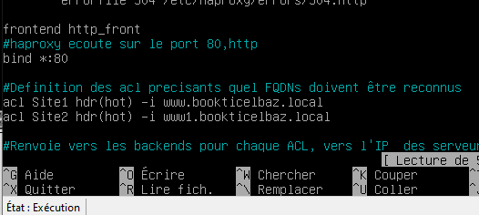

**Supprimez l’historique puis selectionnez « ne jamais conserver l’historique »**



**SUR LE ROUTEUR**

**Installer le paquet iptables**

**Crée une règle de NAT redirigeant les flux depuis Internet vers le reverse Proxy.**

**Dans un script :**

**-iptables –t nat –F**

**-iptables –t nat –A PREROUTING –d 172.16.18.z**

**-p tcp –dport 80**

**-j DNAT.. –to-destination 192.168.x.254 :80**

**Modifiez depuis le client l’ip -> 172.16.18.0/24**

**Modifiez son fichier host et verifiez que les deux sites soient associés aux 172.16.18.z**